Manual de usuarios
Web MedifyAlert



Autor: Rafael Correa Carrasco
Fecha: 18/11/2025

Índice

Introducción…………………………………………………………………………….3

Objetivo del sitio web………………………………………………………………….4

Requisitos para usar la solución………………………………………………………………………………….4

Como acceder al sitio Web……………………………………………………………5

Conclusión……………………………………………………………………………….17

Introducción
El propósito de este documento es explicar el funcionamiento de una manera clara pero técnica para el entendimiento de las funciones de la página web de MedifyAlert, donde se va a especificar las distintas secciones como la de: Formulario de contacto, Descargar la aplicación, Chatbot, etc. Esto permitirá al usuario a interactuar correctamente con la página y, por ende, con nosotros

- Objetivo del sitio web
El principal objetivo es la publicidad para la aplicación Medify como informarle al usuario de que se trata y su finalidad, por otra parte, busca la interacción entre usuario y developer, los usuarios podrán:
- Enviar consultas y dudas mediante un formulario web
- Obtener respuestas coherentes de información y ayuda de nuestro Chatbot
- Poder Descargar la aplicación móvil de MedifyAlert
- Información general del objetivo del proyecto y quienes somos

- Requisitos para poder usar la solución
- Tener navegadores compatibles (Google Chrome, Microsoft Edge y Firefox funcionan correctamente, en observación para hacer más pruebas en otros navegadores como Safari)
- Visual Studio Code por el momento, para poder iniciar el servidor local y poder tener visualización y los funcionamientos de la página web (Debe contar con Javascript para las funcionalidades.).
- Conexión a internet.

- Como acceder al sitio Web
- Abrir Visual studio Code y abrir la Carpeta de MedifyWeb
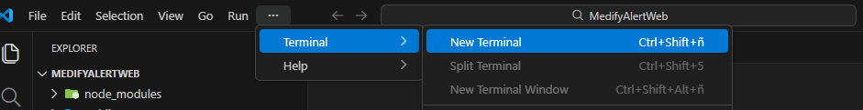
- Una vez abierta la carpeta, vamos a la parte superior izquierda de la aplicación visual studio, donde buscaremos la consola de comandos que se encuentra en donde dice “…” y colocaremos Terminal y, finalmente, New Terminal

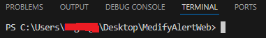
Terminal abierta

- En la terminal, colocamos el comando “npm start” para poder iniciar el servidor local de la página y poder visualizarla
Aparecerá el siguiente mensaje diciendo que la conexión ha sido exitosa en el puerto 4000

- El siguiente paso es abrir el navegador (Google Chrome, Firefox o Microsoft Edge se han probado y funciona correctamente) y colocar “Localhost:4000” para poder entrar a la página de MedifyAlert

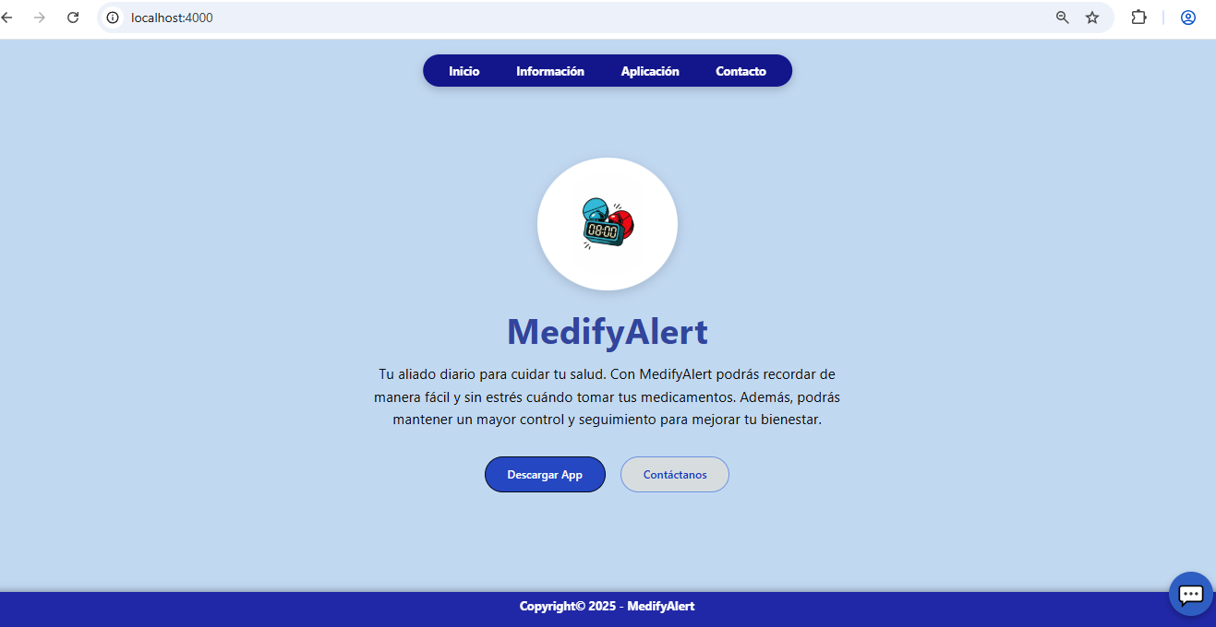
Una vez cargada la página debería verse así, En el lobby principal tenemos la barra de navegación, junto a dos botones “Descargar App” y “Contáctanos”, además, de tener el chatbot asistente en la pantalla inferior derecha de la página

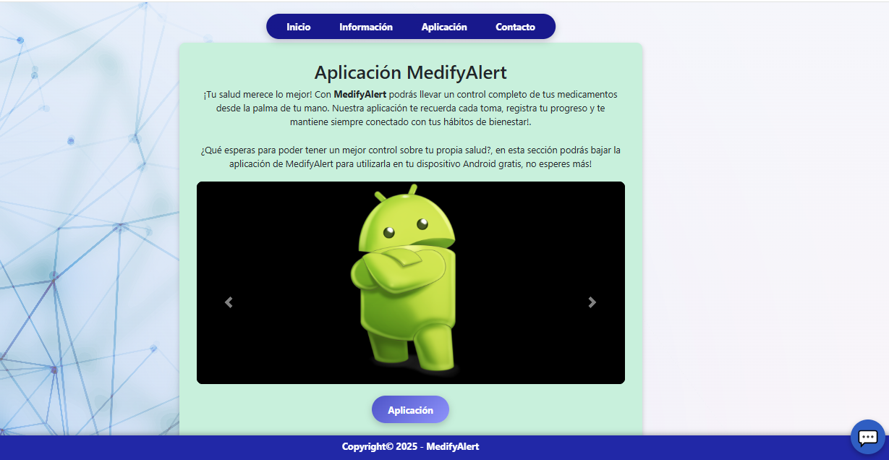
- Al presionar el botón “Descargar app” nos redirigirá a la sección de la Aplicación

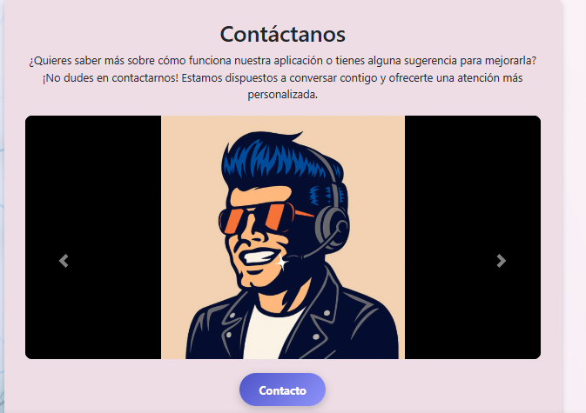
- El botón de “Contáctanos” nos redirige a la sección de contacto para poder enviar un formulario al equipo de MedifyAlert, se puede apreciar un botón que dice” Contacto” el cual al presionarlo nos envía al formulario de la página web

- Al hacer click en icono del chatbot (parte inferior derecha de la pantalla) este se abrirá listo para poder hacer consultas sobre la aplicación de MedifyAlert, este chatbot guarda las últimas conversaciones que el usuario tenga, por si quisiera retomar o volver a confirmar algo de sus preguntas. Esto se puede hacer haciendo click en la parte superior derecha del chatbot donde dice “…” y luego colocar “view recent chats”

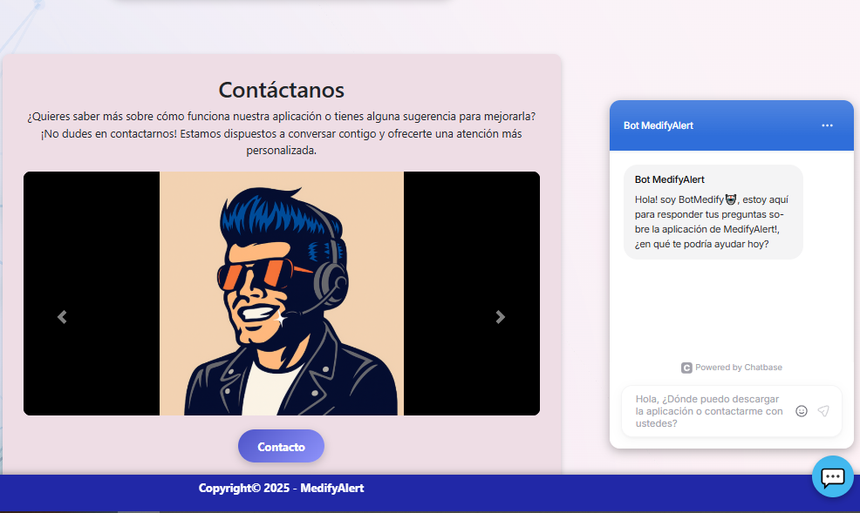

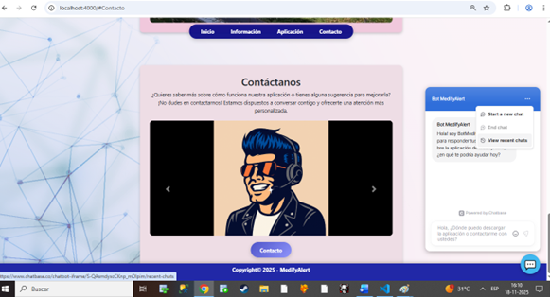

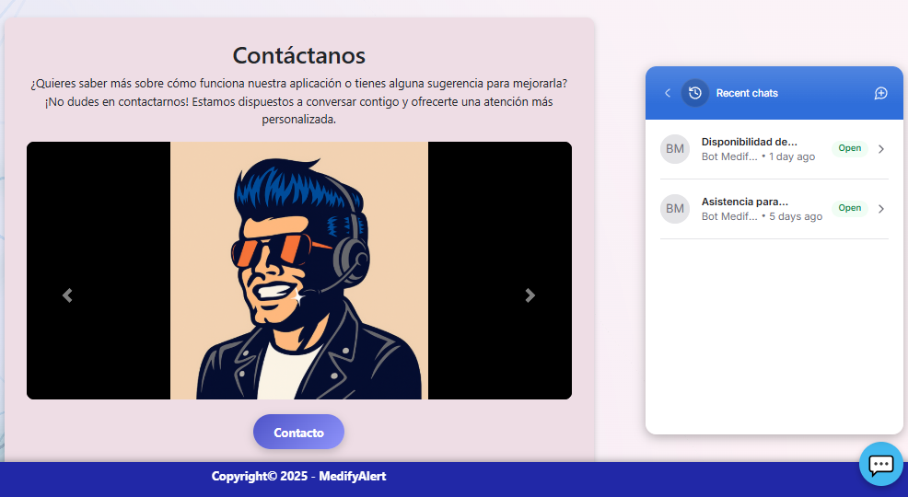

- Después de hacer click en el botón de “Contacto”, en la sección de contactanos, nos llevará a la sección de contáctanos, en este formulario el usuario debe completar lo que pide el formulario (solo campos obligatorios) para que este se mande satisfactoriamente. Por otra parte, debe de hacer click en el reCAPTCHA para confirmar que es un humano, si no, el formulario tampoco se mandará aunque tenga los demas campos correctamente ingresados
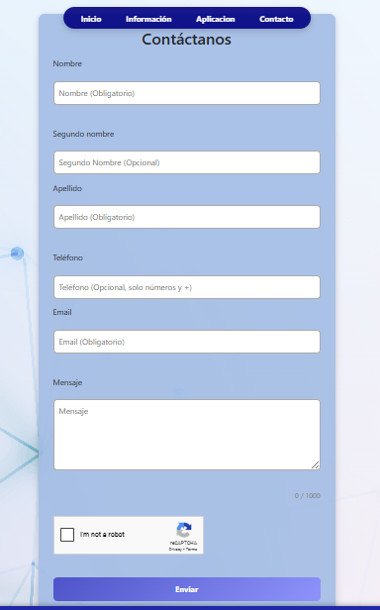

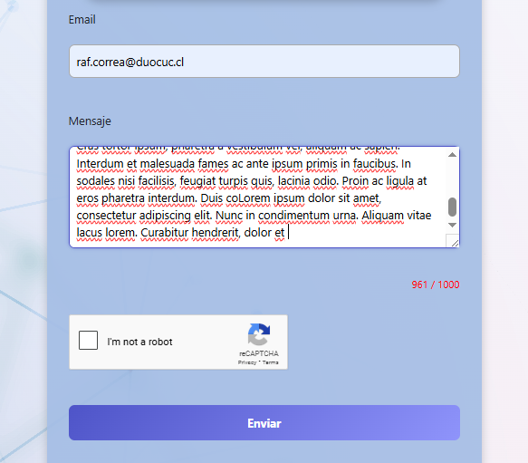
Por otra parte, es importante que el usuario considere que solo tiene 1000 caracteres como límite para escribir su mensaje, ya al pasar los 900 caracteres, el contador (parte inferior derecha del mensaje) se pondrá en color rojo como advertencia para que el usuario no se pase de la cantidad establecida.

- Al hacer click en el botón que dice “Enviar”, si el usuario ingreso correctamente todos los campos, este dará un mensaje de confirmación, en caso de que falte algo o haya un campo incorrecto, el mismo formulario avisará y llevará al usuario a la parte donde está el error

Imagen donde el usuario no ingresó todos los datos obligatorios correctamente.
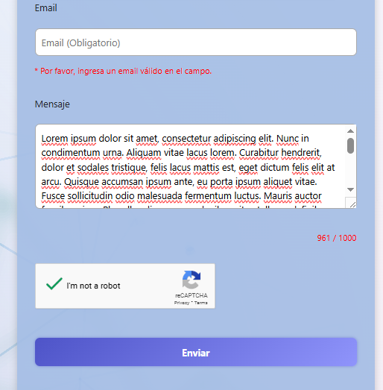

Formulario enviado exitosamente al equipo de medifyAlert
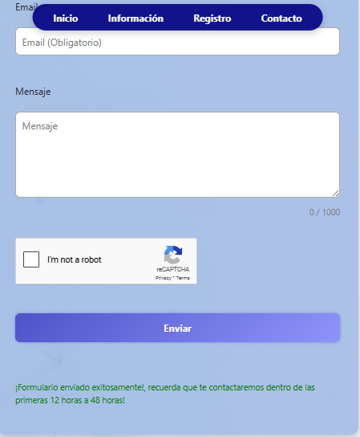

- Finalmente, para volver al lobby de la página, basta con presionar el la barra de navegación la parte donde dice “Inicio”



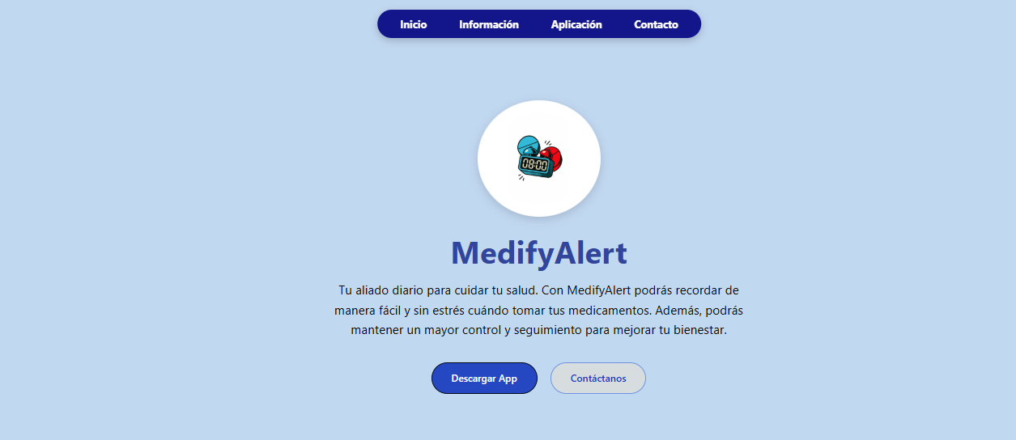
Redirección del inicio al lobby de la página web

- La página igualmente cuenta con la sección información y nosotros, que son información sobre la aplicación y sobre los creadores de app de medify respectivamente, estás no cuentan con ninguna otra funcionalidad más que informar.

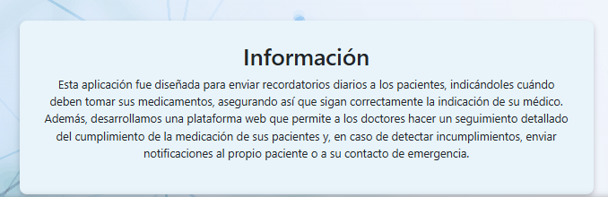

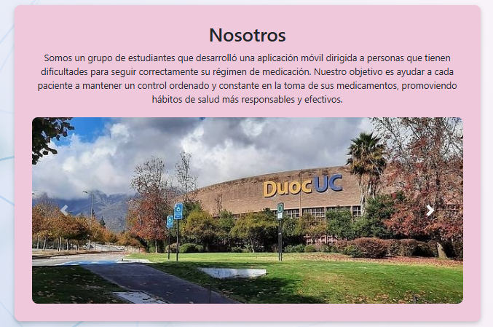

Conclusión

En este manual de usuarios se puede decir que se explicó tanto como conectarse a la página de medify a través de Visual Studio Code, (apertura de la carpeta, ejecución de la terminal, comandos, etc.) como las funcionales mismas que tiene la página web, Barra de navegación, sección de descarga de app, sección de formulario y el Chatbot, todos con sus respectivas funcionalidades. Todas con sus respectivos pasos por paso, haciendo este documento valioso para cualquier usuario final o usuario en calidad de pruebas para que tenga un entendimiento completo de todos los beneficios que está solución ofrecen asegurando un uso adecuado y una experiencia informada.

